宽恕，不过是原谅的开始

原创 靖海侯 [靖海侯](javascript:void(0);)

**靖海侯**

微信号 gh_4dc33fb71939

功能介绍 常言所未言

2023-03-24[原文](https://mp.weixin.qq.com/s?__biz=MzU5MDY4MzczMQ==&mid=2247485164&idx=1&sn=e960330e520fc4057f674b8871e8720c&chksm=c68a8729b50f9a326cd343008d585d96e089db941ecabad09ed5df4b3f4360b922bbd9794da9&scene=27#wechat_redirect&cpage=10) 发表于

收录于合集

**一**

**香港崇光百货SOGO**，内地游客常规打卡地。

自上周起，一幅由美国人Patrick Amadon创作的《NO RIOTERS》的影视作品，被SOGO挂上了外墙大屏幕。

该作品主题为一个左右转动的监控镜头，红黑两色，以砖墙为背景，画面不时闪现戴耀廷等反中乱港分子的姓名、年龄、刑期等资料。

无疑，人们都知道这幅作品要表达什么。

3月23日，Amadon表示其作品已“**应政府要求**”下架。

而在早前的3月18日，作者本人在接受采访时表示，**受邀提交作品（invited to submit the work）**”。

受谁之邀？SOGO为何推出？

**正如香港国安法后仍然存在的涌动暗流，这幅闹市“广告”的背后也有重重魅影。**

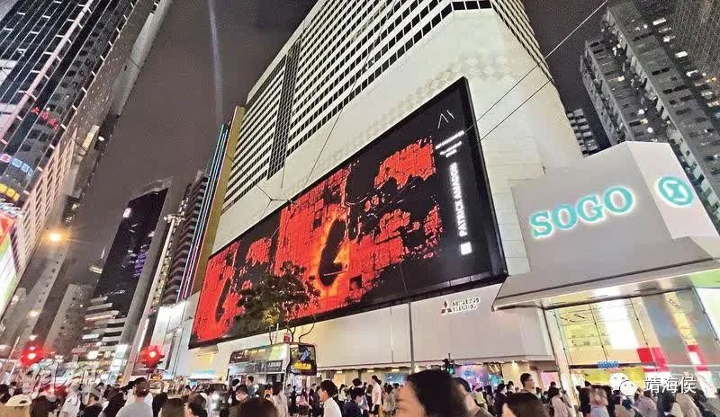

**二**

3月6日，香港特首李家超在列席全国人大会议开幕会后回港。

在接受媒体采访时，他对记者透露，港澳办主任夏宝龙会见他时，提醒**现届政府要有忧患意识，国家安全风险仍然存在，有一些破坏力量潜伏在社会，政府要做好风险管理，做好各方面的预防**。

**由乱到治，一个现实的转折；高枕无忧，一种幻想的状态。**

世界上，没有一蹴而就的事。

对于香港目前的国安风险，“靖海侯”曾在《[**维护国家安全：香港的进行时**](http://mp.weixin.qq.com/s?__biz=MzU5MDY4MzczMQ==&mid=2247484759&idx=1&sn=a82304e9e9d924aec2ccf190d291e921&chksm=fe3bce6bc94c477dfebbaae790cacc5a21650912ee93572201171816c50316ff8d0fd2cc9988&scene=21#wechat_redirect)》一文作系统梳理，所指出的5个方面，足以让特区政府有关部门警惕。文章总结道：

**“维护国家安全，没有完成时只有进行时，任何的放松懈怠都会带来问题，且都会成为问题的本身。”**

这是社会层面的分析。立足个体层面，又是一种情况。

时过境迁，修例风波发生至今已三年。“黑暴”渐行渐远，有人深入反思，有人潜逃出走，有人选择了宽恕，有人则收纳了记忆，淡忘了苦难。

**一个问题是：那些参与过暴力暴动或宣扬过“港独”“揽炒”的人，是不是还是社会风险的一部分？他们又是否应该被放过、被原谅、被遗忘呢？**

**三**

**于此方面，香港当下的主题，实则有两个：一是惩治；二是宽恕。**

**一方面**，修例风波相关案件继续推进。据有关资料，截至2022年10月31日，香港警方在修例风波期间拘捕10,279人，其中有超过2,800人被检控，另有6000多名曾经被捕的人员至今未被起诉。

**一方面**，帮助修例风波犯罪人员更生成为课题。香港特区政府保安局局长邓炳强曾表示，因修例风波被判入狱的人员中，有6成至7成的人深感懊悔，希望以后可以安排他们到大湾区工作。

**两个事实**很清楚：

**1.在所有被捕人员中，有高达6成的人员尚未偿付代价；**

**2.在所有入狱人员中，有至少3成的人员仍然缺乏悔意。**

而在香港，**另一个人尽皆知的事实**是：修例风波期间，参与过非法游行、暴力、“揽炒”的人又何止1万人。从那时到现在，他们一直都在执法的视野之外。

如今，社会上不少人呼吁宽恕他们；同样，社会上也有不少人想问，何以宽恕他们？

古语云，“刑称罪则治，不称罪则乱”；又曰，“有功不赏，有罪不诛，虽唐虞犹不能以化天下”。

旧事要放下，社会要前进，年轻人犯错要谅解，问题的焦点是：

**1.**何以看到他们这些人真正的幡然悔悟？

**2.**何以对修例风波中艰苦鏖战的人以交代？

不少爱国爱港人员对“靖海侯”说，**年轻人受蛊惑犯了错，不是不想宽恕他们，但心里的这个坎还是很难过去；而直到今天，打开香港的社交媒体，走进香港的黄店，仍然能看到他们不少人徘徊在原地，不愿拥抱这个已然新生的香港**。

**四**

**香港是个多元包容的社会，这一文化由来已久。对于要更生的囚犯、要进步的“黄丝”，不是不愿意打开怀抱。**

两个例子。

**1.修例风波被捕人员申领回内地“通行证”事件**

两地通关后，不少修例风波期间被捕的青年也想回内地。香港特区立法会议员张欣宇早前介绍说，仅他的办事处接到的相关求助案例就有约30宗，原因是这些人办不了“通行证”。

在他的努力下，在两地有关部门的支持下，今年2月份，第一个求助个案获批，张欣宇为此兴奋不已。但此事却也在一些群体中产生了不小的争议。

反对者认为，这点代价远不足以偿付这些人对香港和内地的伤害，他们应该为此得到更持久的教训。

**2.知名“黄店”阿布泰转态事件**

修例风波期间，反中乱港分子搞起了一个所谓“黄色经济圈”东西。“靖海侯”当时曾撰文《[**“黄色经济圈”是香港经济文明之耻**](https://mp.weixin.qq.com/s?__biz=MjM5MjAxNDM4MA==&mid=2666288377&idx=1&sn=af9b96201555e02c5016bba62c247d2a&scene=21#wechat_redirect)》，批判其荒谬。**（相关情况，还可参见本人另外一篇文章《**[**刀削面“涉黄”**](http://mp.weixin.qq.com/s?__biz=MzU5MDY4MzczMQ==&mid=2247484880&idx=1&sn=09f67a1b4fc0742f7a9f860dea04fd01&chksm=fe3bceecc94c47faeb8c776b565f70568883b27c12b6eef619cc32a9da6e611455b353ce951c&scene=21#wechat_redirect)**》）**

事实上，直到今天，不少“黄店”都在苟延残喘，甚至还在招摇于市。而其中，一家叫“阿布泰”的百货商店更是一直以来扮演“扛把子”的角色。其创办人林景楠还是香港“民主派”非法初选案的案犯，已然认罪。

3月22日，林景楠在Facebook发文称，**“黄色经济圈”就是一个错误的示范，阿布泰在此声明与黄色经济圈不再有任何联系**。他进一步表示，**香港由治及兴，阿布泰接下来会继续服务香港，说好香港故事，为香港、为国家出一份力**。

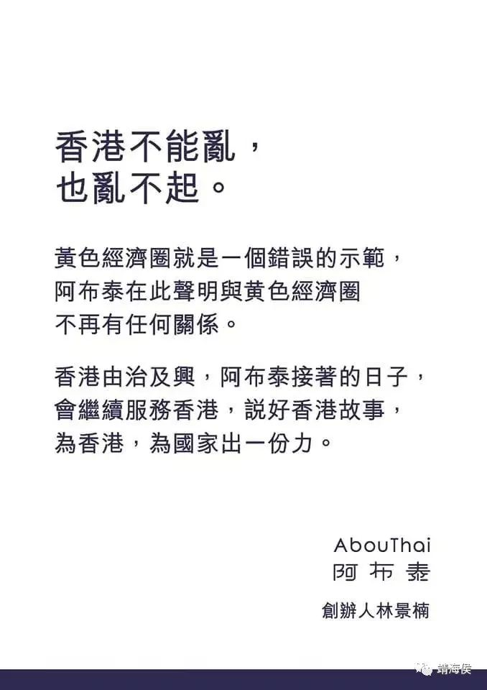

“阿布泰”创办人的突然转态，让不少人眼前一亮，也让一些人感到错愕。在林景楠发表声明后，人们纷纷点赞，更有香港立法会议员和建制派网红专程到该商店购物表达支持。

同样的，也有人怀疑其真实动机，接受不了“黄丝”“黄店”放下屠刀立地成佛般的魔幻现实。

**两个例子，映射出一种世态，透射出一种状态，折射出一种心态：**

1.以此看香港，她的由乱到治是普遍的、系统的、深刻的；

2.以此看“黄丝”，他们或主动或被动，正在走进新的时代；

3.以此看市民，他们为今天的香港振奋，对过去又百感交集。

**五**

**无论是帮助犯过事的香港青年，还是力撑转态后的“黄店”大佬，都代表着香港社会的一种祈愿：**

**1.**盼望香港因修例风波造成的伤疤能够完全愈合，可以走出这阴影；

**2**.盼望更多身负原罪的人能够迷途知返，去正视并贡献社会的进步；

**3**.盼望人们不再以“蓝”与“黄”作政治区分，大家放下隔阂，走到一起。

于是，**一度饱受黑暴之苦的人们在怨恨和宽恕之间选择了宽恕，在排斥与帮助之间选择了帮助，在质疑与欢迎之间选择了为公开悔悟、愿意与反中乱港势力彻底“割席”的人奉上掌声。**

而谁都知道，放下那些被欺骗愚弄、被裹挟煽动、被打压戕害的过去，选择与当初的敌人、曾经的暴徒和解，并不是一件很容易的事。

其中所蕴含的，正是整个香港社会的良苦用心。

**六**

**“阿布泰”的转态，当然是个好的典型；今天的香港，当然需要更多转态的“阿布泰”。**

正如本文开篇提到的新闻，反中乱港余毒还在，拨乱反正未到终点，稳定下来的香港里，还有涌动的暗流。

更多的今天这样的“阿布泰”，可以让潜伏在各行各业的反中乱港残余分子，更加相信绝望，可以进一步瓦解反中乱港势力深层次的坚冰，加速它的彻底崩塌。

然而，**对于“阿布泰”一类的转态的“黄店”，对于那些出狱懊悔正寻求更生的香港青年，他们得到了宽恕，却还需要继续验证自己真正的觉悟。他们不过是领悟了基本的道理，找回了基本的敬畏，作出了基本的姿态。他们的行为让人欣慰，让人赞赏，但他们还不至于荣耀加身，被冠之以高尚，被推上英雄的位置。**

**对他们，人们给了机会，也在“听其言观其行”，而宽恕只是原谅的开始。**

有句话说得好，“**错误人皆有之，宽恕方为神圣**”。

**犯了错或犯了罪，必须要付出代价，不如此不足以深省；神圣，只属于那些选择宽恕、葆有期望的人，只属于这个包容的社会、进步的时代；而修例风波的黑暗，人们永远不会忘记。**

人们期望着，那些被宽恕的人，会用后续有力的行动，真正对香港和国家的贡献，证明他们配得上这份宽恕！

### 精选留言

用户设置不下载评论